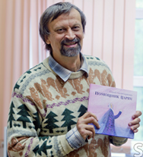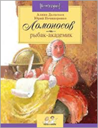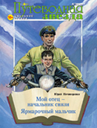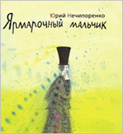

Учился на физическом факультете МГУ, работал литературным редактором в журнале «Весёлые картинки», обозревателем культуры в журнале «Москва», научным сотрудником в МГУ и в Институте молекулярной биологии Российской Академии Наук.

**Гость VIII Чеховского книжного фестиваля**